Завдання №2
Звіт
Завдання:
Необхідно встановити Python, https://www.python.org/downloads/
VsCode: https://code.visualstudio.com/
Зареєструватись на github встановити desktop-у версію: https://desktop.github.com/download/

Створити репозиторій і синхронізувати з VsCode-ом
Після цього необхідно скласти в репозиторій DataSet, що відноситься до Вашої теми.

Перевірка роботи буде здійснюватись по факту створення репозиторію зі складеним в нього датасетом. - прохання прикласти посилання.
Хід роботи:
У рамках завдання було встановлено інструменти розробника: інтерпретатор Python (версія 3.10.6) з офіційного сайту,
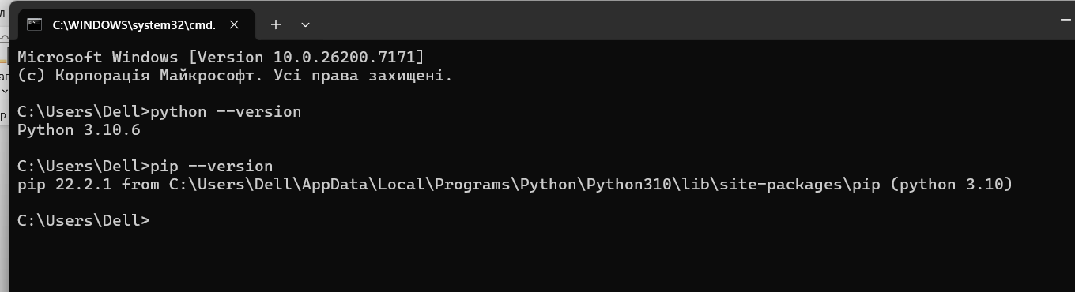
а також середовище розробки Visual Studio Code.
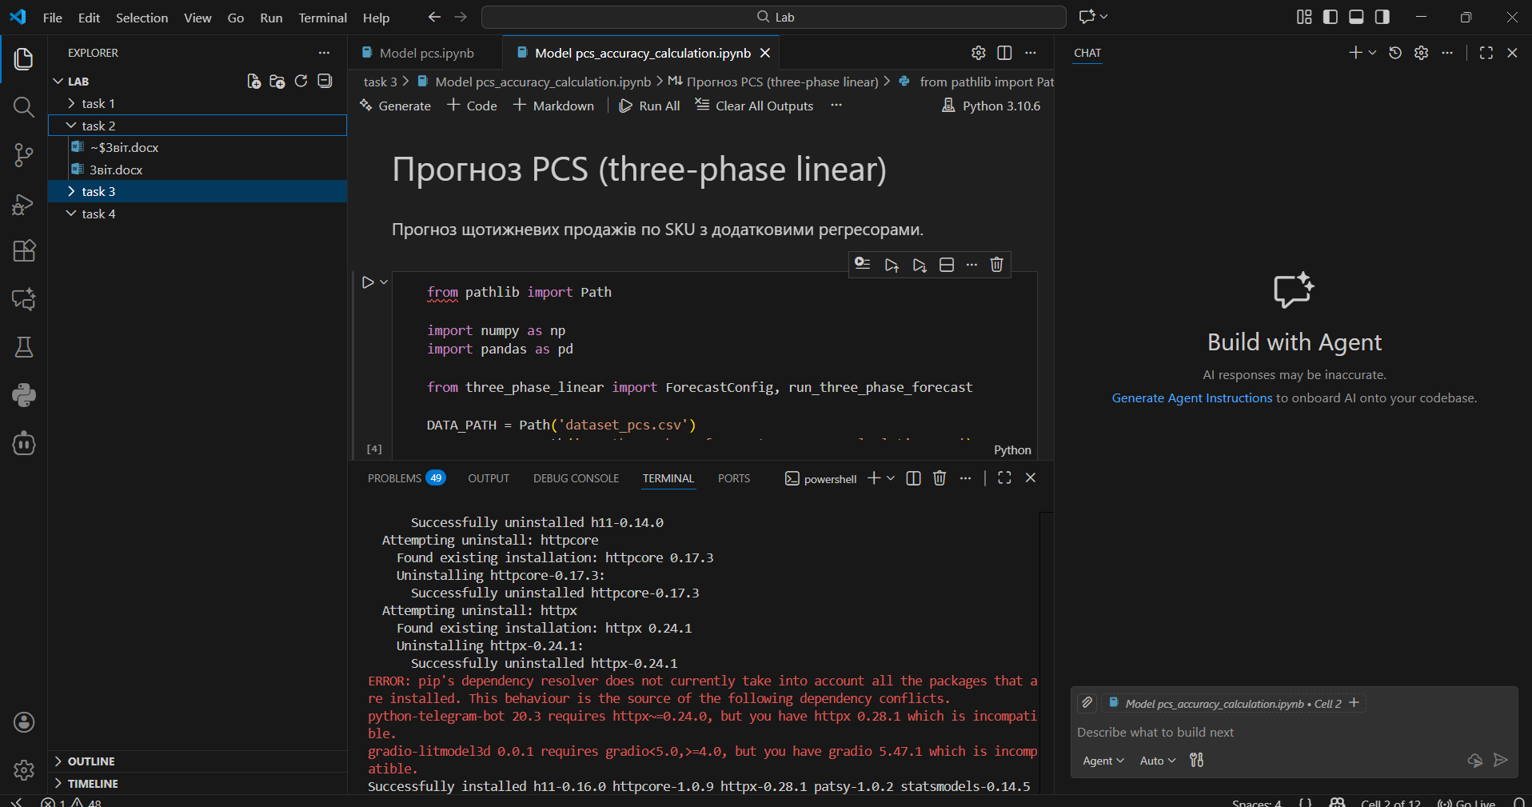

Далі здійснено реєстрацію на платформі GitHub, встановлено GitHub.
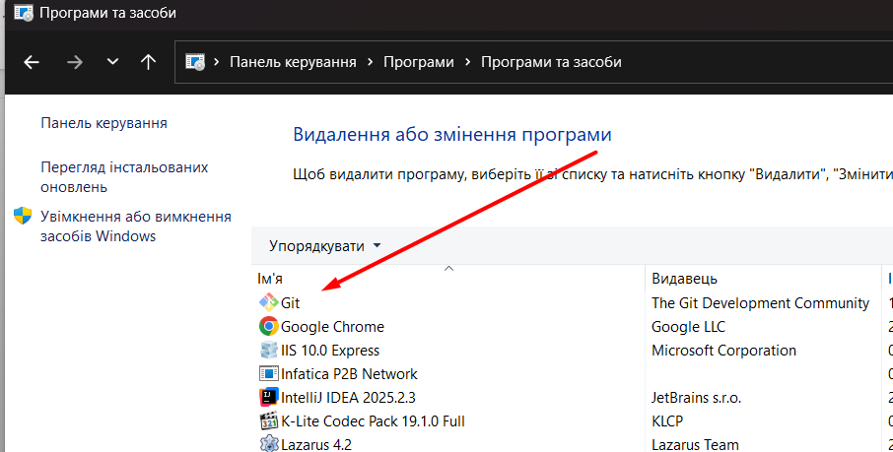
На GitHub створено окремий репозиторій, пов’язаний з темою прогнозування продажів товарів для мережі супермаркетів NOVUS, після чого репозиторій було клоновано на локальний комп’ютер та відкрито у VS Code.
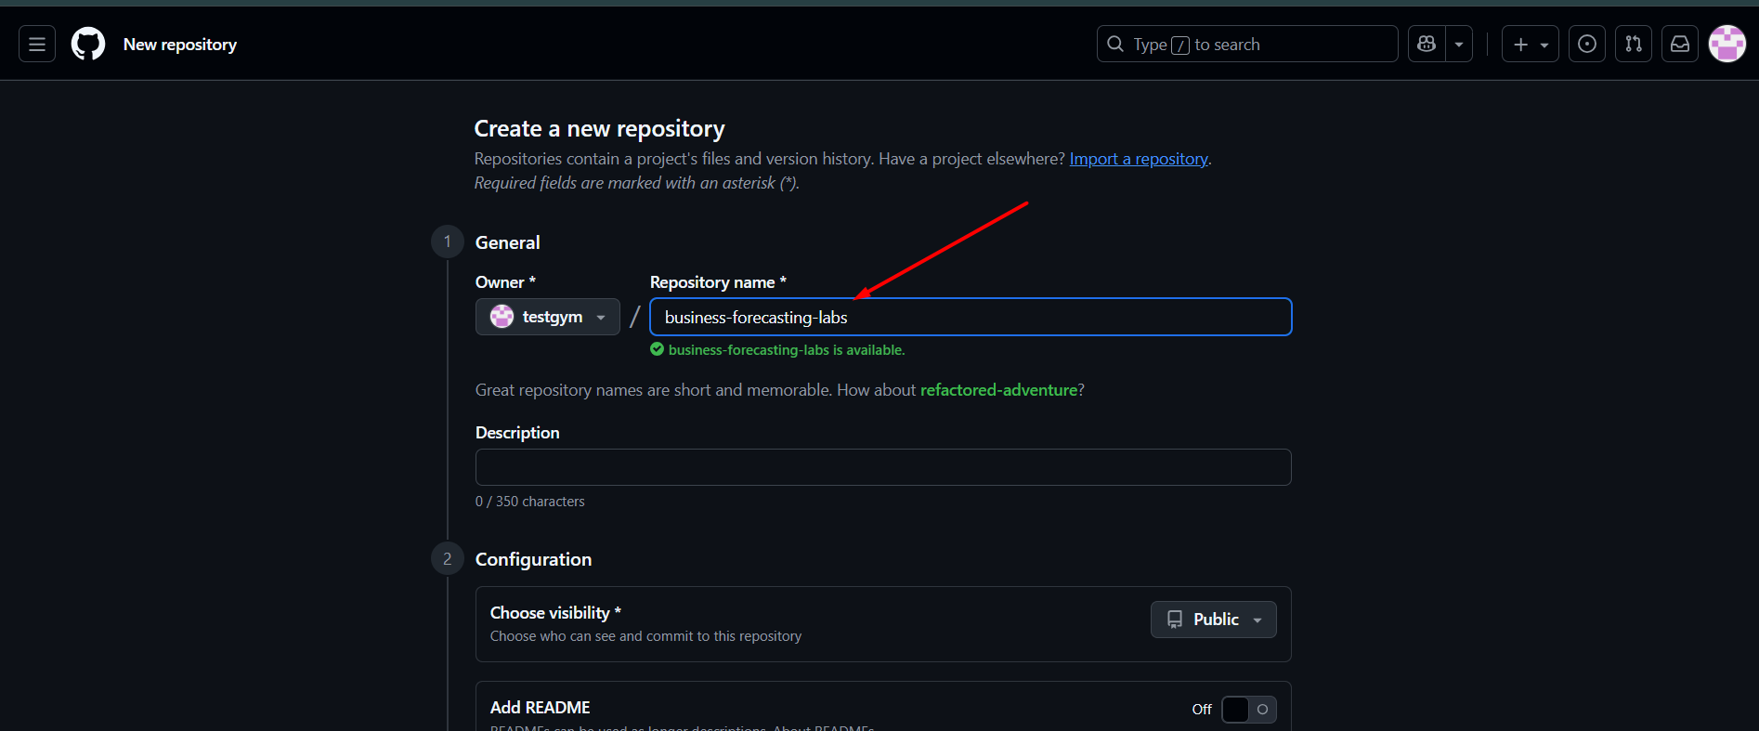
У структурі репозиторію додатково створено окремі папки для кожного етапу/лабораторної роботи:
task1/, task2/, task3/, task4/
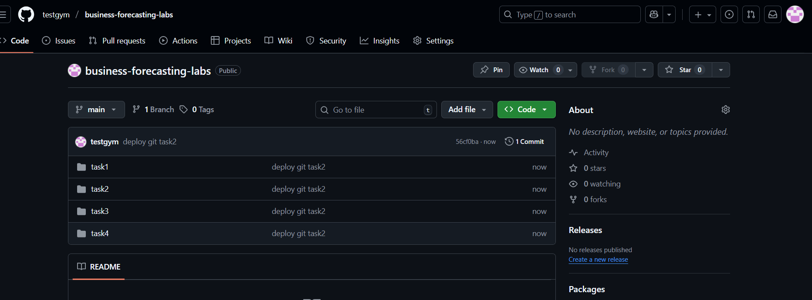
Переглянути файли як потрібно було закинути згідно другого завдання, можна у папці task1, у папці task2 лише звіт про виконану роботу.
До папки task1 додано всі файли датасету, що відповідає обраній предметній області, виконано коміт змін та публікацію їх на віддалений репозиторій. Посилання на репозиторій з розміщеним датасетом – https://github.com/testgym/business-forecasting-labs.
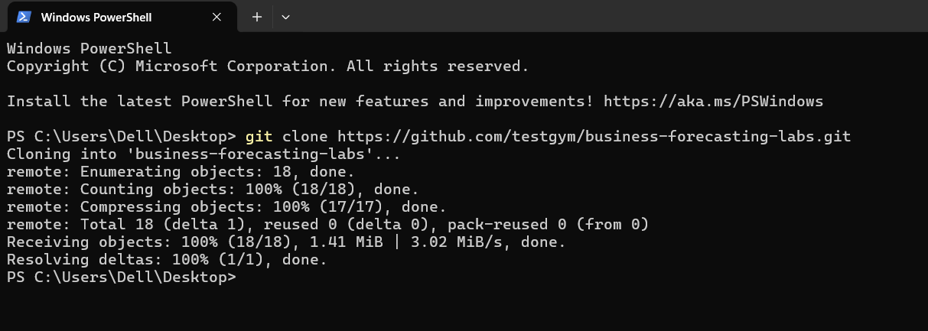
Ілюстрації (скріншоти інсталяції та налаштувань) підтверджують коректність виконання кожного з етапів.

Висновки

У процесі виконання завдання було розгорнуто повноцінне робоче середовище для подальшої роботи з моделями прогнозування: налаштовано Python, VS Code, інтеграцію з GitHub. Створення структурованого репозиторію з окремими папками task1–task4, розміщення у ньому тематичного датасету, ноутбуків та технічних файлів забезпечує впорядкованість навчальних матеріалів, відтворюваність експериментів і готовність до подальшої розробки та налагодження моделей у середовищі Jupyter Notebook.

